UNIVERZITET U NOVOM SADU
TEHNIČKI FAKULTET „MIHAJLO PUPIN“
ZRENJNIN
ŠK 2025/26
NASTAVNI PREDMET: Razvoj softvera otvorenog koda
Predmetni nastavnik: Prof. Velibor Premčevski

DOKUMENTACIJA ZA SEMINARSKI RAD

ТЕМА:

Evidencija zakazivanja termina pregleda kod lekara

Poslovni proces:
Zakazivanje pregleda

Poslovno pravilo:
Zabrana zakazivanja u prošlosti

Tehnologija:
ASP.NET web forms/ MySQL

Studenti:

Nikola Rakić SI 25/22
Lazar Malešev SI 44/22
David Kiš SI 45/22
Nikola Budalić SI 50/21

ZRENJANIN, 2025.
Sadržaj
1. UVOD 3
2. OPIS POSLOVNOG KONTEKSTA 4
3. TEHNIČKO UPUTSTVO 5
4. KORISNIČKO UPUTSTVO 6
4.1. Registracija korisnika 6
4.2. Prijava korisnika (Login) 6
4.3. Zakazivanje termina 7
4.4. Pregled i izmena rezervacija 8
4.5. Filtriranje i štampanje 8
4.6. Pregled cenovnika 9
4.7. Odjava 9
5. PRIMENJENI ALATI 10
6. OPIS ELEMENATA IMPLEMENTACIJE 12
6.1 SQL script i dijagram relacione baze podataka 12
6.2 Ključni delovi programskog koda po slojevima sa objašnjenjima 18
6.3. Poslovna logika – pravila i implementacija 20
7. Zaključak 21
8. Literatura 21

UVOD
Ovaj projekat predstavlja veb aplikaciju za upravljanje zakazivanjem termina u zdravstvenoj ustanovi. Razvijena je korišćenjem tehnologije ASP.NET Web Forms i povezana sa MS SQL Server bazom podataka koja sadrži dve glavne tabele: KorisnikiRezervacija.Cilj aplikacije je da omogući jednostavno upravljanje terminima – od prijave korisnika i kreiranja novih rezervacija, do pregleda, izmene, brisanja i štampanja izveštaja sa filterima. Pored toga, aplikacija obezbeđuje i funkcionalnosti prikaza cenovnika usluga i osnovnu validaciju podataka, čime se unapređuje tačnost i integritet informacija u sistemu.Kroz ovaj rad prikazan je ceo razvojni proces – od definisanja funkcionalnih zahteva, dizajna baze podataka i korisničkog interfejsa, do implementacije poslovne logike i testiranja sistema. Aplikacija je dizajnirana da bude jednostavna za upotrebu, intuitivna i vizuelno prilagođena krajnjem korisniku, a istovremeno dovoljno fleksibilna za buduća proširenja i prilagođavanja

OPIS POSLOVNOG KONTEKSTA
Zdravstvene ustanove, bez obzira na veličinu i vrstu usluga koje pružaju, svakodnevno se suočavaju sa velikim brojem pacijenata i potrebom za efikasnim upravljanjem terminima. Tradicionalni način zakazivanja – putem telefona ili lično u ordinaciji – često dovodi do gužvi, grešaka u rasporedu i dužeg čekanja pacijenata.
Ova aplikacija rešava navedene probleme automatizacijom procesa zakazivanja. Sistem omogućava lekarima i administrativnom osoblju da brzo i lako unesu nove rezervacije, provere raspoložive termine, izmene ili otkažu postojeće, kao i da štampaju izveštaje za interne potrebe ili pacijente.
Pacijentima se pruža mogućnost jednostavne registracije i prijave na sistem, nakon čega mogu zakazivati termine u skladu sa sopstvenim potrebama. Zahvaljujući integrisanoj bazi podataka, svi podaci o korisnicima, rezervacijama i uslugama čuvaju se centralizovano i dostupni su u realnom vremenu.
Aplikacija je koncipirana tako da može da se proširi dodatnim funkcionalnostima, kao što su slanje e-mail potvrda, online plaćanje i integracija sa eksternim zdravstvenim sistemima, čime se otvara prostor za njenu upotrebu i u većim mrežama zdravstvenih ustanova.

TEHNIČKO UPUTSTVO
Aplikacija je razvijena u ASP.NET Web Forms tehnologiji sa korišćenjem C# programskog jezika i Microsoft SQL Server baze podataka. Struktura projekta je organizovana po slojevima, što omogućava jasnu separaciju prezentacionog sloja, poslovne logike i sloja za rad sa podacima.
Tehnologije i alati
- Razvojno okruženje: Microsoft Visual Studio
- Baza podataka: Microsoft SQL Server Management Studio (SSMS)
- Programski jezik: C#
- Frontend tehnologije: HTML, CSS, Bootstrap za responzivni dizajn
- Rad sa bazom: SQLClient biblioteka, Stored Procedure i Pogledi (Views)
- Verzionisanje: Ručno arhiviranje i čuvanje verzija projekta
Struktura baze podataka
Baza sadrži dve glavne tabele:
- Korisnik – čuva podatke o pacijentima i lekarima (Ime, Prezime, Email, Lozinka, Uloga)
- Rezervacija – čuva podatke o terminima (Datum, Vreme, Pacijent, Usluga, Status, Cena) i povezana je sa tabelom Korisnik preko polja KorisnikID
Funkcionalnosti aplikacije
- Registracija korisnika sa validacijom unosa i proverom jedinstvenosti email adrese
- Prijava korisnika i upravljanje sesijom
- Pregled rezervacija sa mogućnošću filtera, izmene i brisanja
- Zakazivanjetermina uz proveru zauzetosti
- Štampa rezervacija sa parametrima (doktor, usluga, datum)
- Prikaz cenovnika na osnovu podataka iz baze
Struktura koda
- Prezentacioni sloj – ASPX stranice sa HTML i Bootstrap elementima za UI
- Poslovna logika – posebna klasa u kojoj se nalaze pravila i validacije (npr. provera zauzetog termina, validacija unosa podataka)
- Sloj za pristup podacima – SQL upiti, Stored Procedure i Pogledi za čitanje i upis u bazu

KORISNIČKO UPUTSTVO
Ova veb aplikacija omogućava korisnicima da se registruju, prijave, zakažu termine kod lekara, pregledaju i filtriraju postojeće rezervacije, štampaju izveštaje i pregledaju cenovnik usluga.
Aplikacija je jednostavna za korišćenje i radi na bilo kom modernom internet pretraživaču.

4.1. Registracija korisnika
- Na početnoj strani kliknuti na opciju Registracija (Slika 1.).
- Uneti tražene podatke (ime, prezime, korisničko ime, lozinka, e-mail).
- Kliknuti na dugme Registruj se.
- Nakon uspešne registracije, korisnik se može prijaviti na sistem.
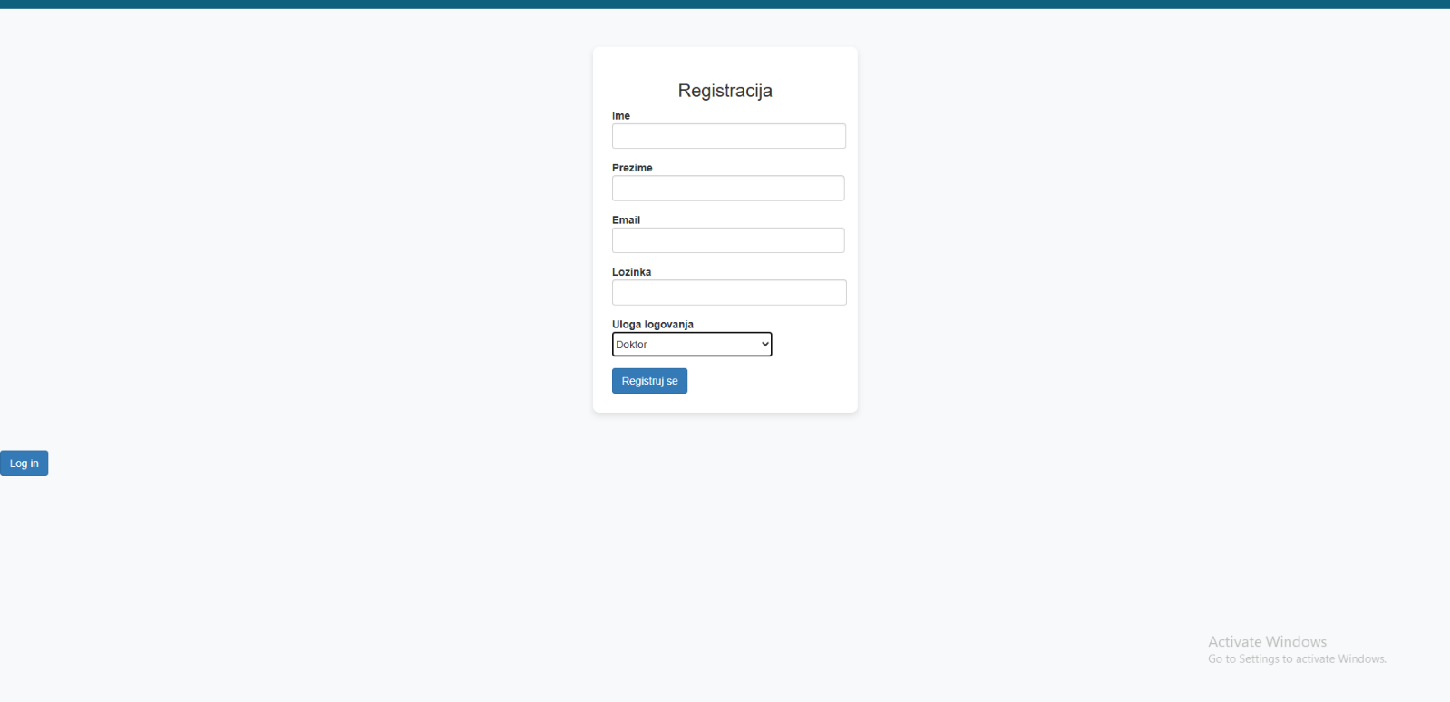
Slika 1.

4.2. Prijava korisnika (Login)
- Na početnoj strani uneti korisničko ime i lozinku (Slika 2.).
- Kliknuti na dugme Prijavi se.
- Nakon prijave, otvara se glavni meni sa dostupnim funkcijama.
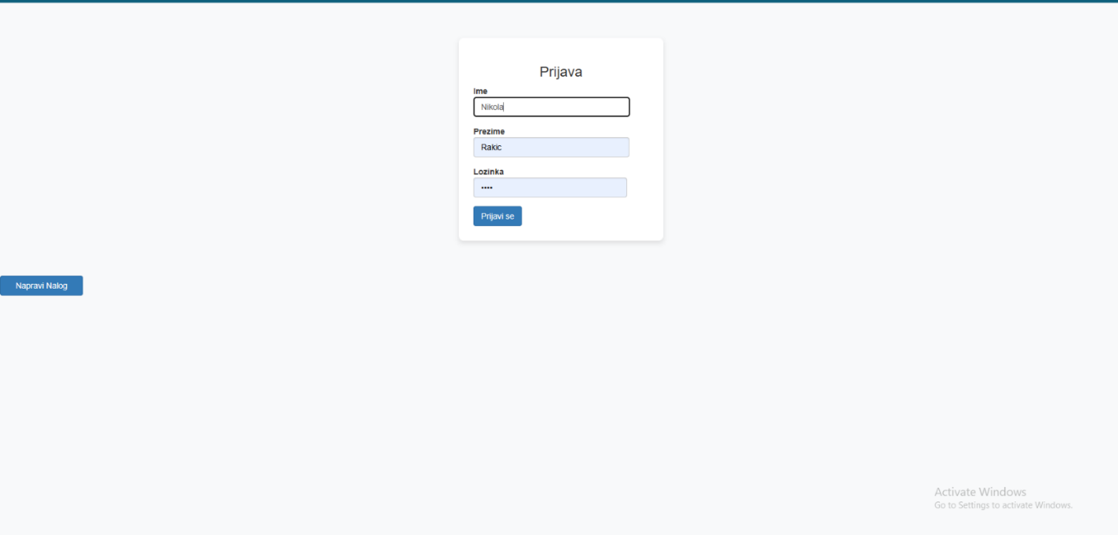
Slika 2.

4.3. Zakazivanje termina
- Iz menija odabrati opciju Zakazivanje (Slika 3.).
- Uneti datum, vreme, pacijenta i odabrati uslugu.
- Kliknuti na Zakazi.
- Sistem proverava da li je termin slobodan i obaveštava korisnika o statusu.
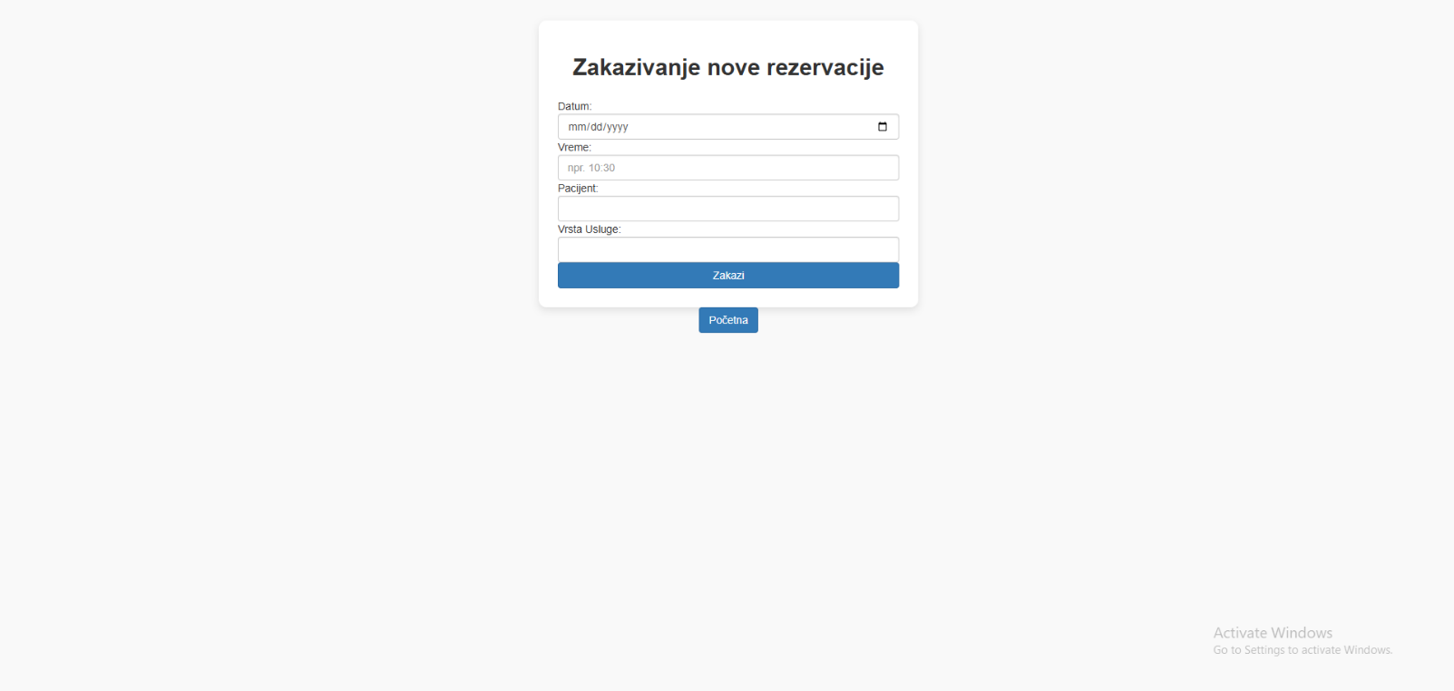
Slika 3.

4.4. Pregled i izmena rezervacija
- Iz menija odabrati opciju Pregled rezervacija (Slika 4.).
- Prikazuje se tabela sa svim zakazanim terminima.
- Za izmenu rezervacije kliknuti na dugme Izmeni pored željenog zapisa, promeniti podatke i sačuvati.
- Za brisanje rezervacije kliknuti na Obriši.

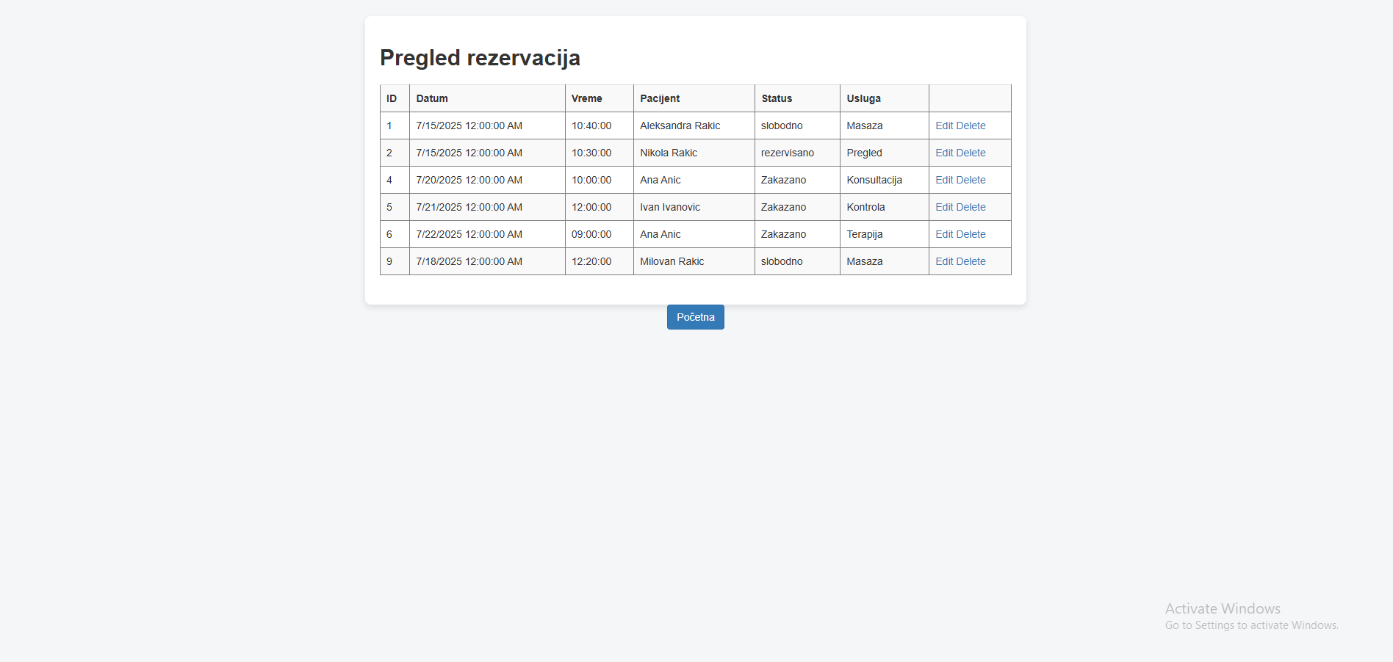
Slika 4.

4.5. Filtriranje i štampanje
- Iz menija odabrati Štampa rezervacija (Slika 5.).
- Podesiti filtere (doktor, usluga, datum od-do, vreme).
- Kliknuti na Prikaži rezervacije.
- Za štampanje kliknuti na dugmeŠtampaj– otvara se prozor za izbor štampača.
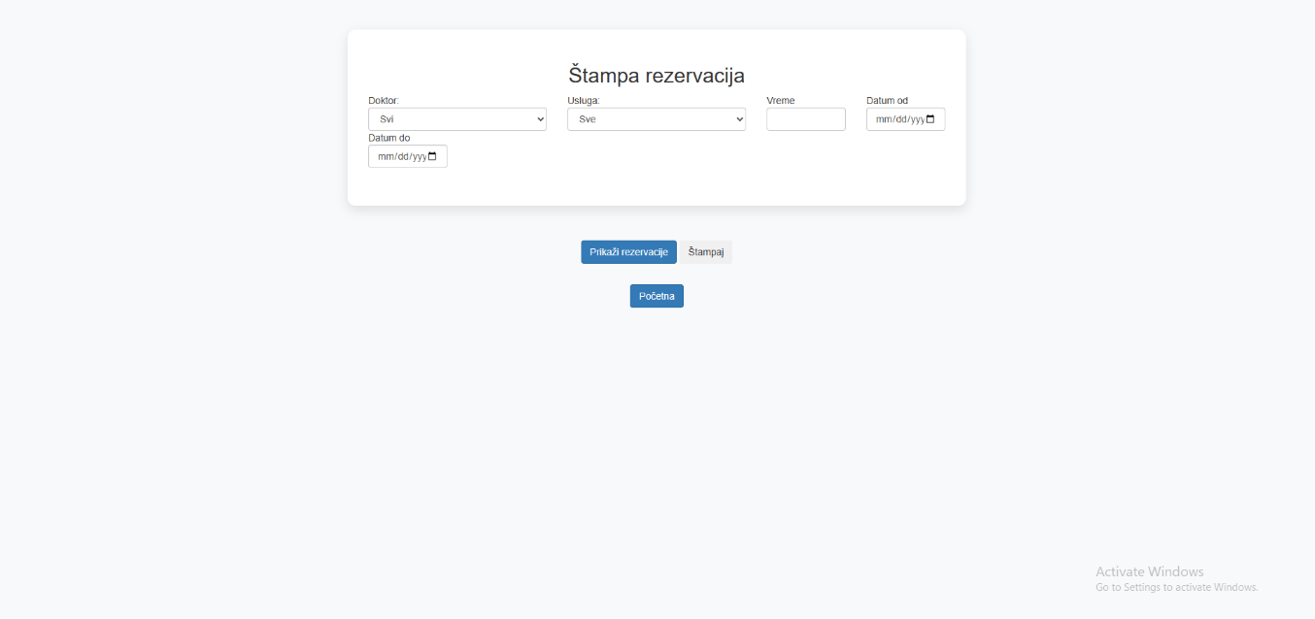
Slika 5.

4.6. Pregled cenovnika
- Iz menija odabrati Cenovnik (Slika 6.).
- Prikazuje se tabela sa listom usluga i cenama.
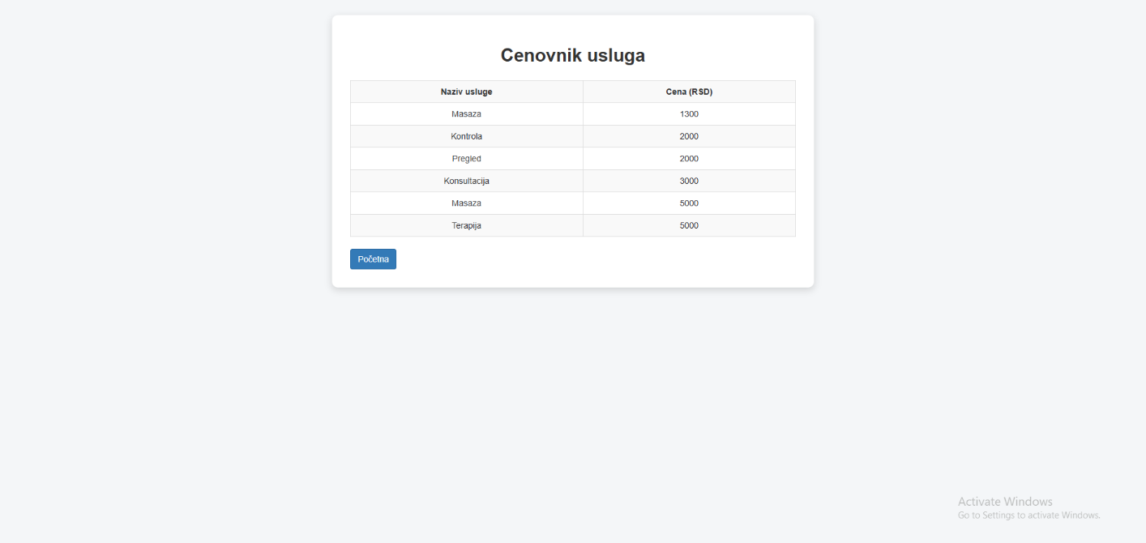
Slika 6.

4.7. Odjava
- U gornjem desnom uglu kliknuti na Odjavi se (Slika 7.).
- Sistem vas vraća na početnu stranicu za prijavu.

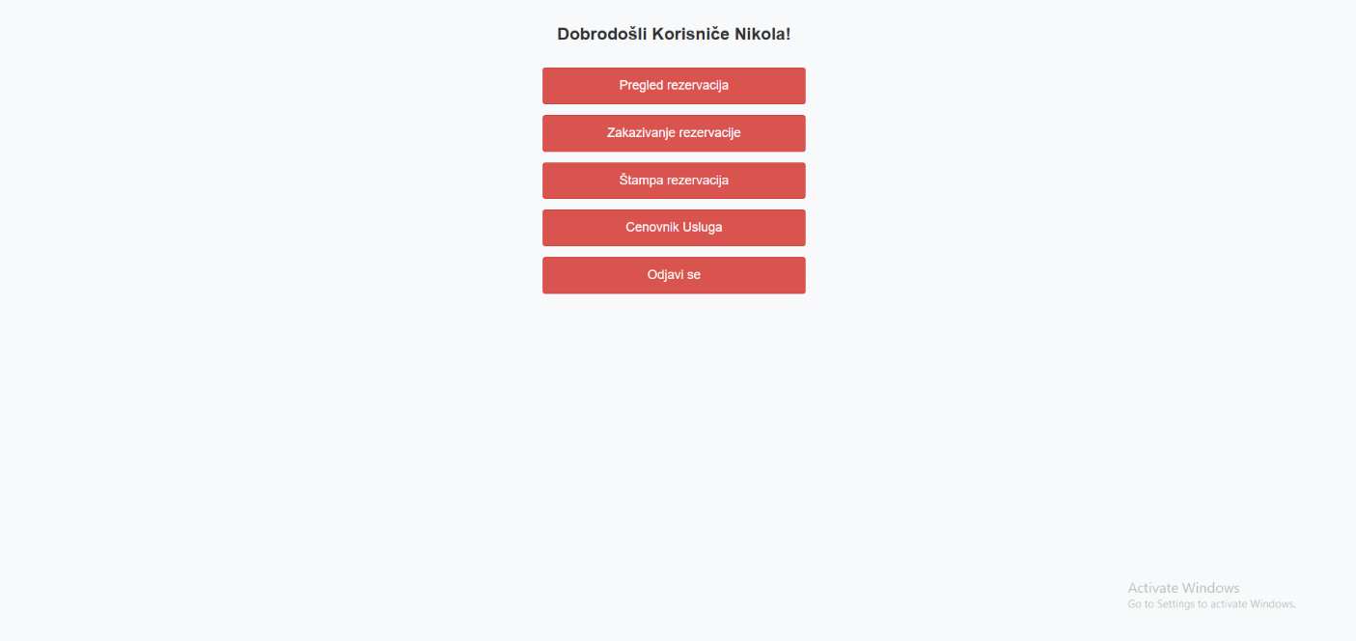
Slika 7.

PRIMENJENI ALATI
U izradi veb aplikacije za evidenciju zakazivanja pregleda kod lekara korišćeni su sledeći alati i tehnologije:
- Microsoft Visual Studio – integrisano razvojno okruženje (IDE) korišćeno za razvoj ASP.NET Web Forms aplikacije, pisanje C# koda, dizajn korisničkog interfejsa i povezivanje sa bazom podataka.
- ASP.NET Web Forms – tehnologija za izradu dinamičkih veb aplikacija, koja omogućava povezivanje korisničkog interfejsa sa programskom logikom na serveru.
- Microsoft SQL Server – relacioni sistem za upravljanje bazama podataka, korišćen za kreiranje i održavanje baza, tabela, pogleda (views) i procedura (stored procedures).
- SQL Server Management Studio (SSMS) – alat za administraciju SQL Server baze podataka, kreiranje upita, procedura i pogleda, kao i vizuelni ER dijagram baze.
- Bootstrap – front-end biblioteka za dizajn korisničkog interfejsa, koja je korišćena za izradu responzivnog i modernog izgleda aplikacije.
- C# programski jezik – korišćen za pisanje poslovne logike, povezivanje aplikacije sa bazom podataka, obradu podataka i kontrolu toka aplikacije.
- HTML i CSS – korišćeni za kreiranje i stilizovanje korisničkog interfejsa, zajedno sa Bootstrap klasama za responzivnost.

6. OPIS ELEMENATA IMPLEMENTACIJE

6.1 SQL script i dijagram relacione baze podataka

Kreirana je baza podatak sa 2 tabele Korisnik I Rezervacija:
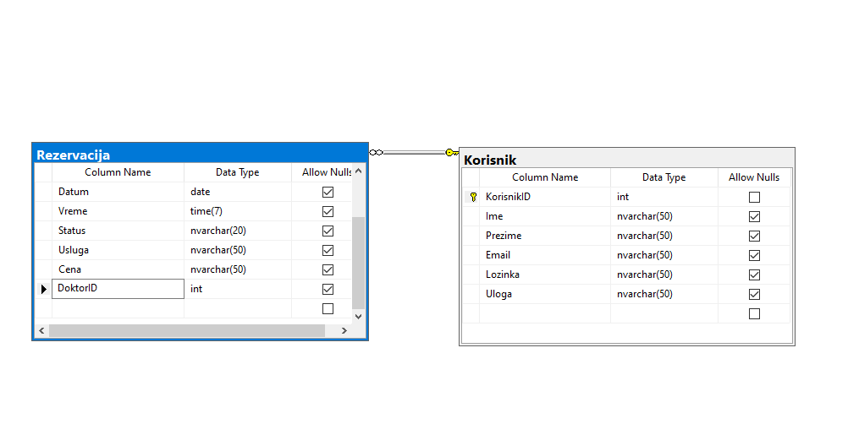
Baza podataka
Sa strukturom:
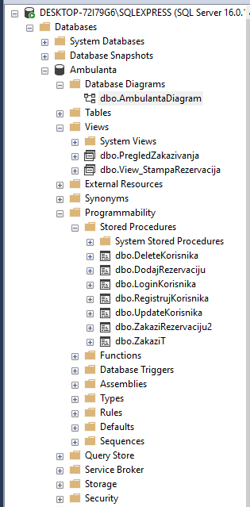–

U nastavku je kod za kreiranje ove baze podataka.
BEGIN
CREATE DATABASE Ambulanta;
END
GO
USE Ambulanta;
GO

CREATE TABLE dbo.Korisnik
(
KorisnikID INT IDENTITY(1,1) NOT NULL CONSTRAINT PK_Korisnik PRIMARY KEY,
Ime NVARCHAR(50) NULL,
Prezime NVARCHAR(50) NULL,
Email NVARCHAR(50) NULL,
Lozinka NVARCHAR(50) NULL,
Uloga NVARCHAR(50) NOT NULL
);
GO

/* Tabela: Rezervacija */
CREATE TABLE dbo.Rezervacija
(
RezervacijaID INT IDENTITY(1,1) NOT NULL CONSTRAINT PK_Rezervacija PRIMARY KEY,
KorisnikID INT NULL, -- pacijent (FK → Korisnik)
DoktorID INT NULL, -- doktor (FK → Korisnik)
Pacijent NVARCHAR(50) NULL,
Datum DATE NULL,
Vreme TIME(7) NULL,
Status NVARCHAR(20) NULL,
Usluga NVARCHAR(50) NULL,
Cena DECIMAL(10,2) NULL,
CONSTRAINT FK_Rezervacija_Korisnik
FOREIGN KEY (KorisnikID) REFERENCES dbo.Korisnik(KorisnikID),
CONSTRAINT FK_Rezervacija_Doktor
FOREIGN KEY (DoktorID) REFERENCES dbo.Korisnik(KorisnikID)
);
GO
INSERT INTO dbo.Korisnik (Ime, Prezime, Email, Lozinka, Uloga) VALUES
(N'Nikola', N'Rakic', N'nikola.rakic@mail.com', N'1234', N'Doktor'),
(N'Jelena', N'Jankovic', N'jelena.jankovic@mail.com',N'lozinka123', N'Doktor'),
(N'Petar', N'Petrovic', N'petar.p@mail.com', N'lozinka123', N'Doktor'),
(N'Marko', N'Markovic', N'marko.markovic@mail.com', N'lozinka123', N'Doktor');

/* Pacijenti */
INSERT INTO dbo.Korisnik (Ime, Prezime, Email, Lozinka, Uloga) VALUES
(N'Ana', N'Anic', N'ana.anic@mail.com', N'ana123', N'Korisnik'),
(N'Ivan', N'Ivanovic', N'ivan.ivanovic@mail.com', N'ivan123', N'Korisnik'),
(N'Jovana', N'Jovic', N'jovana.jovic@mail.com', N'jovana123', N'Korisnik'),
(N'Milica', N'Milic', N'milica.milic@mail.com', N'milica123', N'Korisnik');

INSERT INTO dbo.Rezervacija (KorisnikID, DoktorID, Pacijent, Datum, Vreme, Status, Usluga, Cena)
VALUES
(
(SELECT KorisnikID FROM dbo.Korisnik WHERE Email=N'ana.anic@mail.com'),
(SELECT KorisnikID FROM dbo.Korisnik WHERE Email=N'nikola.rakic@mail.com'),
N'Ana Anic', '2025-08-25', '10:00', N'Zakazano', N'Pregled', 1500.00
);

/* Ivan zakazuje kod doktorke Jelene */
INSERT INTO dbo.Rezervacija (KorisnikID, DoktorID, Pacijent, Datum, Vreme, Status, Usluga, Cena)
VALUES
(
(SELECT KorisnikID FROM dbo.Korisnik WHERE Email=N'ivan.ivanovic@mail.com'),
(SELECT KorisnikID FROM dbo.Korisnik WHERE Email=N'jelena.jankovic@mail.com'),
N'Ivan Ivanovic', '2025-08-26', '11:30', N'Zakazano', N'Kontrola', 2000.00
);
SQL SKRIPT – KREIRANJE POGLEDA I USKLADIŠTENIH PROCEDURA
Pogledi:
Dbo.PregledZakazivanja
SELECT r.RezervacijaID, k1.Ime + ' ' + k1.Prezime AS Pacijent, k2.Ime + ' ' + k2.Prezime AS Doktor, u.NazivUsluge AS Usluga, r.Datum, r.Vreme
FROM dbo.Rezervacija AS r INNER JOIN
dbo.Korisnik AS k1 ON r.KorisnikID = k1.KorisnikID INNER JOIN
dbo.Korisnik AS k2 ON r.RezervacijaID = k2.KorisnikID INNER JOIN
dbo.Usluga AS u ON r.UslugaID = u.UslugaID

dbo.View_StampaRezervacija
SELECT r.RezervacijaID, d.KorisnikID AS DoktorID, d.Ime + ' ' + d.Prezime AS Doktor, p.KorisnikID AS PacijentID, p.Ime + ' ' + p.Prezime AS Pacijent, r.Datum, r.Vreme, r.Usluga, r.Status, r.Cena
FROM dbo.Rezervacija AS r LEFT OUTER JOIN
dbo.Korisnik AS d ON r.DoktorID = d.KorisnikID LEFT OUTER JOIN
dbo.Korisnik AS p ON r.KorisnikID = p.KorisnikID
Stored procedure:
DeleteKorisnika

CREATE PROCEDURE [dbo].[DeleteKorisnika]
@KorisnikID INT
AS
BEGIN
DELETE FROM Korisnik
WHERE KorisnikID = @KorisnikID;
END
DodajRezervaciju
CREATE PROCEDURE [dbo].[DodajRezervaciju]

@Datum DATE,
@Vreme TIME,
@Status NVARCHAR(50),
@Pacijent NVARCHAR(100)
AS
BEGIN
INSERT INTO Rezervacija ( Datum, Vreme, Status, Pacijent)
VALUES ( @Datum, @Vreme, @Status, @Pacijent);
END;
loginKorisnika
CREATE PROCEDURE [dbo].[LoginKorisnika]
@Ime NVARCHAR(50),
@Prezime NVARCHAR(50),
@Lozinka NVARCHAR(50)
AS
BEGIN
-- Vraća 1 ako postoji korisnik sa datim podacima, 0 ako ne postoji
IF EXISTS (
SELECT 1 FROM Korisnik
WHERE Ime = @Ime AND Prezime = @Prezime AND Lozinka = @Lozinka
)
BEGIN
SELECT 1 AS LoginStatus
END
ELSE
BEGIN
SELECT 0 AS LoginStatus
END
END
RegistrujKorisnika
CREATE PROCEDURE [dbo].[RegistrujKorisnika]
@Ime NVARCHAR(50),
@Prezime NVARCHAR(50),
@Email NVARCHAR(50),
@Lozinka NVARCHAR(50),
@Uloga NVARCHAR(50)
AS
BEGIN
-- Provera da li korisnik sa istim email-om već postoji
IF EXISTS (SELECT 1 FROM Korisnik WHERE Email = @Email)
BEGIN
RAISERROR('Korisnik sa tim emailom već postoji.', 16, 1)
RETURN
END

-- Unos korisnika
INSERT INTO Korisnik (Ime, Prezime, Email, Lozinka, Uloga)
VALUES (@Ime, @Prezime, @Email, @Lozinka, @Uloga)
END
UpdateKorisnika
CREATE PROCEDURE [dbo].[UpdateKorisnika]
@KorisnikID INT,
@Ime NVARCHAR(50),
@Prezime NVARCHAR(50),
@Email NVARCHAR(50),
@Lozinka NVARCHAR(50),
@Uloga NVARCHAR(50)
AS
BEGIN
UPDATE Korisnik
SET
Ime = @Ime,
Prezime = @Prezime,
Email = @Email,
Lozinka = @Lozinka,
Uloga = @Uloga
WHERE KorisnikID = @KorisnikID
END
ZakaziRezervaciju2
CREATE PROCEDURE [dbo].[ZakaziRezervaciju2]
@KorisnikID INT,
@UslugaID INT,
@Datum DATE,
@Vreme TIME,
@Status NVARCHAR(20) = 'Zakazano' -- default vrednost
AS
BEGIN
INSERT INTO Rezervacija (KorisnikID, UslugaID, Datum, Vreme, Status)
VALUES (@KorisnikID, @UslugaID, @Datum, @Vreme, @Status)
END
ZakaziT
CREATE PROCEDURE [dbo].[ZakaziT]
@Datum date,
@Vreme time(7),
@Status nvarchar(20),
@Usluga nvarchar(50),
@Pacijent nvarchar(50)
AS
BEGIN
INSERT INTO Rezervacija(Datum ,Vreme ,Status , Usluga ,Pacijent)
VALUES(@Datum ,@Vreme ,@Status ,@Usluga ,@Pacijent);
END

6.2 Ključni delovi programskog koda po slojevima sa objašnjenjima

SLOJ | FAJL / IME | OBJAŠNJENJE
PREZENTACIONI SLOJ | Default.aspx / Default.aspx.cs | Početna (navigacija)
 | login.aspx / login.aspx.cs | Prijava korisnika (pacijent/doktor/admin)
 | signup.aspx / signup.aspx.cs | Registracija korisnika
 | Zakazivanje.aspx / Zakazivanje.aspx.cs | Unos nove rezervacije
 | Pregled.aspx / Pregled.aspx.cs | Lista rezervacija sa filterima
 | Stampa.aspx / Stampa.aspx.cs | Parametarska štampa (doktor*, usluga, datum, vreme)
 | Site.Master / Site.Master.cs | Glavni layout (Bootstrap, stilovi)
Delovi UI (kontrole) | UserControls/FilterBar.ascx | Zajednička traka filtera
 | UserControls/MessageBox.ascx | Sistemskie poruke (uspeh/greška)
PREZENTACIONA LOGIKA | App_Code/ValidationHelpers.cs | Klijentske/serverske validacije
 | Stampa.aspx.cs – btnFiltriraj_Click | Sastavlja dinamički WHERE i puni GridView iz View_StampaRezervacija
 | Zakazivanje.aspx.cs – btnZakazi_Click | Poziva BLL servis (RezervacijaService) i/ili SP ZakaziRezervaciju2
POSLOVNI SLOJ (BLL) | Logic/Osoba.cs, Logic/Korisnik.cs | OOP model; Korisnik : Osoba
 | BLL/RezervacijaService.cs | Pravila: zabrana prošlog datuma, zabrana duplog termina
 | BLL/KorisnikService.cs | Registracija/prijava, provera uloge
SLOJ ZA RAD SA PODACIMA (DAL) | DAL/BaseRepository.cs | Jedna tačka za SqlConnection, helper metode
 | DAL/KorisnikRepository.cs | CRUD nad Korisnik + SP (RegistrujKorisnika, LoginKorisnika, UpdateKorisnika, DeleteKorisnika)
 | DAL/RezervacijaRepository.cs | Rad sa Rezervacija: insert/update/delete, provere termina
 | Views: dbo.View_StampaRezervacija, dbo.PregledZakazivanja | Pogledi za štampu i pregled
 | Stored Procedures: RegistrujKorisnika, LoginKorisnika, UpdateKorisnika, DeleteKorisnika, DodajRezervaciju, ZakaziRezervaciju2, ZakaziT | Glavne poslovne operacije u bazi
EKSTERNO | SQL Server baza Ambulanta | Produkciona/razvojna baza
 | Web.config – connectionStrings | <add name="Ambulanta" connectionString="Data Source=DESKTOP-72I79G6\SQLEXPRESS; Initial Catalog=Ambulanta; Integrated Security=True"/>
 | Bootstrap (Content/bootstrap.min.css) | UI stil i responzivnost

7.3. Poslovna logika – pravila i implementacija
Pravilo 1 – Zabrana zakazivanja u prošlosti
Ako je izabran datum < današnjeg, unos se odbija.
Implementacija: u SP ZakaziRezervaciju2 (IF (@Datum < CAST(GETDATE() AS DATE)) RETURN) i u BLL (RezervacijaService).
Pravilo 2 – Zabrana duplog termina za istog pacijenta
Za kombinaciju (KorisnikID, Datum, Vreme) može postojati samo jedna rezervacija.
Implementacija: IF EXISTS (...) provera u ZakaziRezervaciju2 + metoda BrojRezervacijaZaTermin u DAL.
Pravilo 3 – Parametarska štampa
Izveštaj (GridView) filtrira se po: usluga, datum od/do, vreme (i/ili doktor kao tekst).
Implementacija: Stampa.aspx.cs – btnFiltriraj_Click, SELECT iz View_StampaRezervacija sa dinamičkim WHERE uslovima.
Primer BLL metode (C#) – provera termina:
public class RezervacijaService
{
private readonly RezervacijaRepository _repo = new RezervacijaRepository();

public bool DaLiJeTerminSlobodan(DateTime datum, TimeSpan vreme, int korisnikId)
{
int br = _repo.BrojRezervacijaZaTermin(datum, vreme, korisnikId);
return br == 0;
}
}

7. Zaključak
Realizacijom ovog projekta uspešno je razvijena ASP.NET Web Forms aplikacija za rezervaciju termina u zdravstvenoj ustanovi. Baza podataka je jasno modelovana sa relacijama i dopunjena pogledima i uskladištenim procedurama, što omogućava pouzdane i brze operacije. Poslovna pravila (zabrana prošlog datuma i duplih termina) obezbeđuju tačnost i konzistentnost podataka. Modularna podela na prezentacioni sloj, sloj za rad sa podacima i poslovni sloj olakšava održavanje i dalju nadogradnju. Sistem pruža pregled, filtriranje i štampu, uz mogućnost proširenja (npr. notifikacije, kalendarski prikaz, uvođenje DoktorID).

8. Literatura
- Microsoft Learn – ASP.NET Web Forms Overview.
- Microsoft Learn – SQL Server Stored Procedures.
- Microsoft Learn – SQL Server Views.
- Troelsen, A., Japikse, P. – Pro C# and .NET. Apress.
- W3Schools – ASP.NET Web Forms Tutorial.
- TutorialsTeacher – ADO.NET Tutorial.
- Dokumentacija projekta – Baza podataka Ambulanta (autor: Nikola Rakić), SQL skript i izvorni kod.

